肃南县地下水超采治理专项规划

（2024-2030年）

**甘肃省地质矿产勘查开发局水文地质工程地质勘察院**

**二〇二五年五月**

肃南县地下水超采治理专项规划

（2024-2030年）

项目负责：朱明明

编 写 人：朱明明 张 峰 张成文 高文德

审 核 人：毕建龙

总工程师：尹 政

院 长：彭杨宏

提交单位：甘肃省地质矿产勘查开发局水文地质工程地质勘察院

提交时间：二〇二五年五月

**目 录**

前 言 1

第一章 地下水资源及其开发利用状况分析 4

1.1地下水资源量 4

1.2地下水用水量与用水结构 4

1.3地下水水位动态变化 5

1.4地下水超采区 7

1.5超采区形成的主要因素 9

1.6取得成效及存在问题 10

第二章 指导思想、基本原则和规划目标 16

2.1指导思想 16

2.2治理依据 16

2.3基本原则 18

2.4规划思路和总体布局 19

2.5规划目标 20

第三章 规划综合治理布局 22

3.1地下水可开采量及管控指标 22

3.2治理的工程措施 23

3.3治理的非工程措施 24

第四章 治理工程估算投资 29

4.1投资匡算编制依据 29

4.2投资匡算主要内容 29

4.3项目分年度实施计划 29

4.4资金筹措 29

第五章 规划实施保障措施 30

5.1组织保障 30

5.2宣传教育保障体系 31

5.3法规政策保障 31

5.4资金保障 32

5.5技术保障体系 33

附 表：

1.肃南县地下水超采治理措施一览表

附 图：

1.肃南县行政区划图

2.肃南县地下水超采治理专项规划范围图

3.肃南县地下水超采治理专项规划工程措施布置图

# 前 言

祁连山是我国西部重要的生态屏障，是甘肃河西五市乃至内蒙古西部地区的“生命线”和“绿色水库”。肃南裕固族自治县是国务院确定的28个人口较少民族县份之一，是祁连山国家级自然保护区最大的资源主体。肃南县位于张掖世界地质公园、祁连山国家公园的核心地带，拥有祁连山北麓70%的面积，有水源涵养林33万公顷，森林覆盖率21.8%，分布有冰川964条，三大内陆河黑河、石羊河、疏勒河及其支流流经和发源于肃南山区，灌溉了河西走廊和内蒙古西部70万公顷农田，养育着近500万人口、800万只牲畜和上百个工矿企业，是黄河流域重要水源产流地，也是我国生物多样性保护优先区域。肃南最大的价值在生态、最大的责任也在生态。近年来，肃南县始终把生态环境保护作为“国之大者”，坚持生态立县不动摇，在开展学习习近平新时代中国特色社会主义思想主题教育中，坚持以学促干，以学增效。坚决扛起“南护水源、北拒风沙”筑牢守好国家西部生态安全屏障的政治责任。

地下水是水资源的重要组成部分，是关系经济社会长远发展的重要战略资源，是维系良好生态环境的重要控制性因素，特别是在西北干旱内陆地区，地下水资源发挥着其它水源无法替代的作用。张掖位于河西走廊中部，水资源严重短缺，地下水作为地表水的补充，由于水量稳定、水质良好，在保证区域城乡居民饮水安全、支撑经济社会平稳发展和维系生态环境良性循环等方面发挥着重要作用。近年来由于地下水资源的逐年开发利用，全市部分区域地下水超采，引发地下水水位持续下降等系列地质生态环境问题，威胁区域可持续发展及水安全、粮食安全、生态安全。国家对地下水保护工作十分重视，为合理开发和有效保护地下水资源，促进水资源可持续利用，改善和保护生态环境，出台多项法律法规、技术标准等明确要求严格地下水资源管理和保护，对地下水超采区域实行限制性措施，推动实现地下水合理开发和可持续利用，维护区域生态安全。2021年9月15日国务院第149次常务会议通过《地下水管理条例》（中华人民共和国国务院令第748号），为地下水超采、污染防治、节约保护等的管理提供了依据。

肃南县地下水资源先天不足和后期开发利用面临的严峻形势不容忽视，水资源短缺且时空分布不均，属于典型的资源性、工程性缺水地区，多年来地下水资源在开发利用过程中未充分考虑到区域地下水资源均衡和赋存情况，是造成县域局部地下水资源过度开采的主要原因。

2023年12月1日，中央生态环保督察集中通报了首批5个典型案例，张掖市存在地下水超采区超量取水，为限采区内155眼地下水取水井违规发放取水许可证等问题。市委市政府立即召开专题会议，认识到被通报的问题具有极强的政治性、权威性和严肃性，对通报的问题照单全收、全盘认领。要求把思想和行动统一到中央生态环保督察工作要求上来，加强黑河流域水资源管理、水生态保护，切实担负起中游责任。

2024年1月16日，张掖市委市政府召开全市建设新时代全国节水型社会新标杆动员大会，要求各级扛牢尽好治水节水兴水责任，构建刚性约束新机制，健全地下水超采区治理机制，推进农业节水增效、工业节水减排、城镇节水降损、生态节水保绿、非常规水利用等措施，逐步削减地下水超采量，实现地下水采补平衡。

近年来，随着国家、省、市各级政府对水资源管理和生态安全的不断重视，张掖市委市政府立足筑牢守好国家西部重要生态安全屏障，站在国家战略全局、张掖绿洲永续生存的高度，作出打造新时代全国节水型社会建设新标杆的重大决策部署，全社会对于推动节水型社会建设的热情空前高涨。近期市委结合中央生态环保督察典型案例通报问题整改，张掖市水务局成立地下水超采区治理工作专班，委托甘肃省张掖市甘兰水利水电建筑设计院编制完成了《张掖市地下水超采治理专项规划》。为贯彻落实国家和甘肃省关于加强地下水管理与保护工作，推进新时代全国节水型社会新标杆建设，落实好《地下水管理条例》要求，本次工作在《甘肃省地下水超采区划定报告（张掖市）》、《甘肃省地下水超采区治理方案》和《张掖市地下水超采治理专项规划》（2024-2030年）基础上，为加快推进我县地下水超采治理，促进地下水可持续利用，制定《肃南县地下水超采治理专项规划》。

本次专项规划编制以此为契机，落实整改中央生态环保督察问题，推进新时代全国节水型社会新标杆建设，开展肃南县地下水超采治理工作。全省新一轮地下水超采区划定成果的公布反映出亟需开展地下水超采区治理工作的紧迫性和治理任务的艰巨性。面对新形势新要求，全面推动地下水超采治理工作是保护地下水资源、改善生态环境、保障民生、实现经济社会可持续发展的迫切需要。

# 第一章 地下水资源及其开发利用状况分析

## 1.1地下水资源量

依据《甘肃省水资源公报》（2022年）、《甘肃省第三次水资源调查评价报告》，肃南县水资源总量21.48亿m3，其中地下水资源量10.38亿m3【平原区地下水资源量2.158亿m3，地下水可开采量1.121亿m3】。

## 1.2地下水用水量与用水结构

根据肃南县2022年水利年报统计，共有机电井1334眼，地下水开采量6408万m3。其中农业用水井1250眼，工业用水井21眼，生活用水井11眼，生态用水井2眼。

依据肃南县2018～2022年水利统计年报，肃南县2022年地下水取水量6408万m3【超采区取水量5270万m3，其中中型超采区取水量3510万m3，小型超采区取水量1760万m3，均为农业用水】，分行业其中农业用水6198万m3，工业用水155万m3，生活用水43万m3，生态用水11万m3。

表1-1 肃南县分行业实际用水统计表（2018-2022年）（单位：万m3）

|  |  |  |  |  |  |  |  |
| --- | --- | --- | --- | --- | --- | --- | --- |
| 用水行业 | 区域 | 年 份 | | | | | 平均值 |
| 2018 | 2019 | 2020 | 2021 | 2022 |
| 农业 | 全县 | 6150 | 6343 | 5902 | 6221 | 6198 | 6163 |
| 超采区 | 3344 | 4207 | 4058 | 3989 | 5270 | 4173 |
| 农村生活 | 全县 | 54 | 48 | 27 | 27 | 43 | 40 |
| 工业 | 全县 | 205 | 250 | 308 | 232 | 155 | 230 |
| 生态 | 全县 |  |  |  | 3 | 11 | 7 |
| 合计 | 全县 | 6409 | 6641 | 6237 | 6483 | 6408 | 6436 |
| 超采区 | 3344 | 4207 | 4058 | 3989 | 5270 | 4173 |

根据肃南县2018-2022年地下水实际开采量统计分析，全县地下水实际开采量近5年基本趋于稳定，年均开采量0.64亿m3，均低于肃南县地下水可开采量（1.12亿m3），但超采区地下水实际开采量处于上升态势，较2018年增加用水1926万m3，主要用于农田灌溉。按行业用水情况分析，农业用水占比较大，占用水总量95.8%。

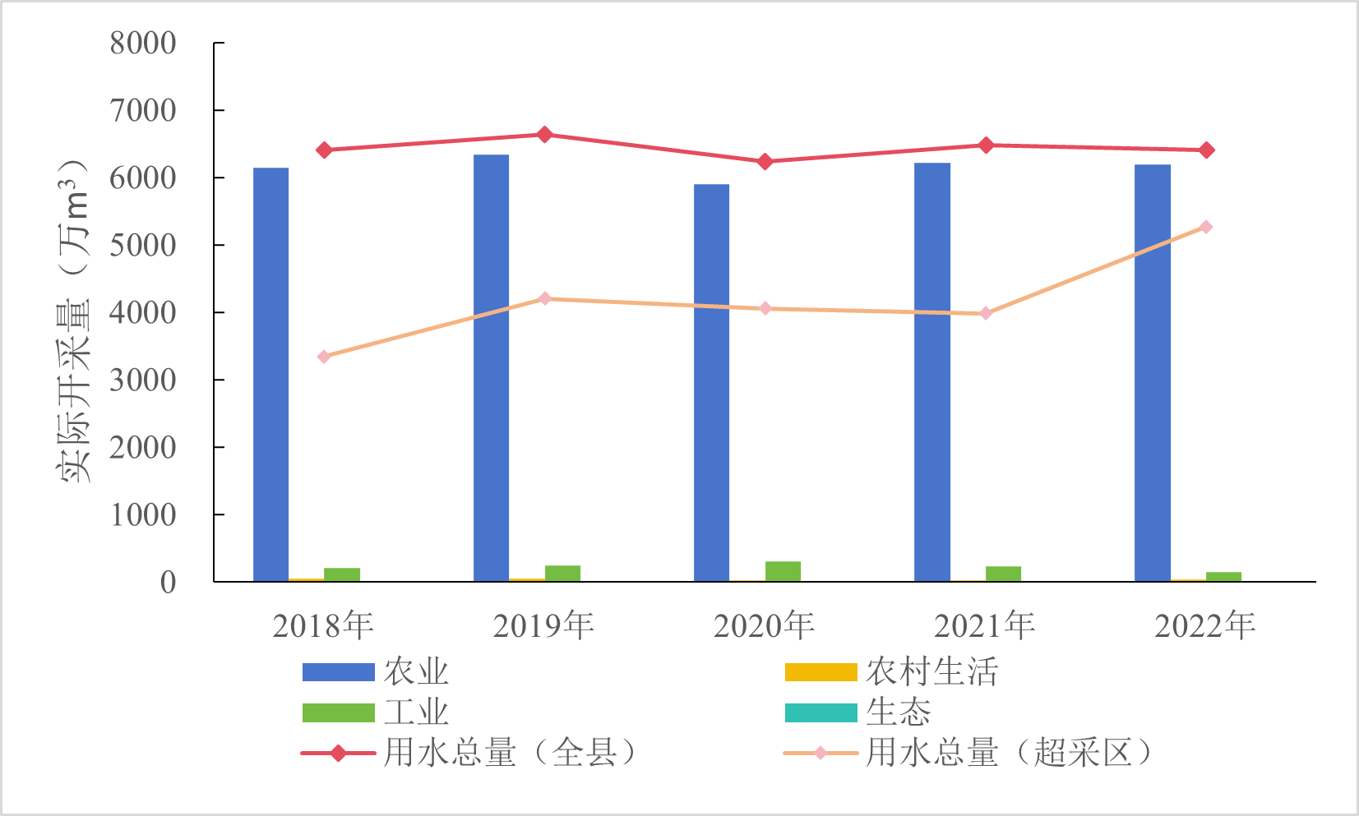

图1-1 2018-2022年地下水开采量统计图

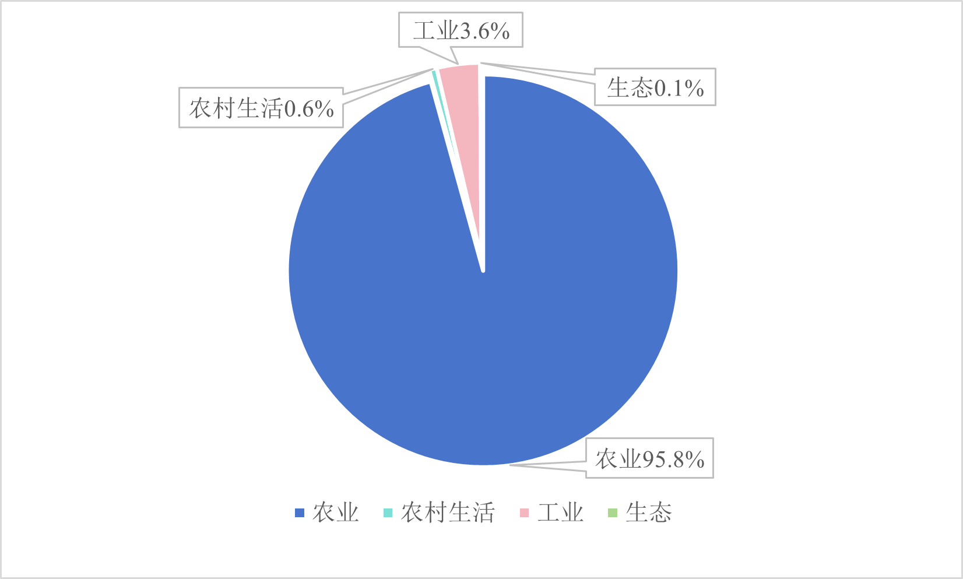

图1-2 肃南县行业用水情况统计图

## 1.3地下水水位动态变化

肃南县设有地下水监测站（国家级）6眼，分别为许三湾站、黄河湾站、西草泉站、前滩站、湖边子站及灰泉子站，均分布在明花乡境内，其中除西草泉站外其他均位于超采区内；依据各站点2018～2023年逐月地下水水位动态观测数据，经统计分析后，基本表明明花乡境内地下水水位较2018年呈现不同幅度下降，降幅0.07～2.15m，下降速率0.01～0.43m/a【灰泉子站下降速率0.43m/a，西草泉站下降速率0.01m/a】；其中许三湾站、黄河湾站位于肃南县小型一般超采区，近年来下降速率逐年变缓，同时前滩站、灰泉子站位于肃南县中型一般超采区，自2021年以来呈现上升趋势，上升速率0.55～0.85m/a。

表1-2 肃南县地下水监测站（国家级）地下水位统计表（水位：m）

|  |  |  |  |  |  |  |  |  |
| --- | --- | --- | --- | --- | --- | --- | --- | --- |
| 监测站 | 编 码 | 年 份 | | | | | | 变 幅 |
| 2018 | 2019 | 2020 | 2021 | 2022 | 2023 |
| 许三湾 | 01561160 | 37.04 | 37.10 | 37.55 | 37.99 | 38.44 | 38.62 | -1.58 |
| 黄河湾 | 01561200 | 27.02 | 27.45 | 28.28 | 28.79 | 29.05 | 29.11 | -2.09 |
| 西草泉 | 01561240 | 1.32 | 1.23 | 1.25 | 1.33 | 1.34 | 1.39 | -0.07 |
| 前滩 | 01561280 | 33.09 | 33.88 | 35.35 | 35.93 | 35.38 | 34.24 | -1.15 |
| 湖边子 | 01561320 | 4.64 | 4.55 | 4.82 | 5.08 | 5.45 | 5.98 | -1.33 |
| 灰泉子 | 01561360 | 10.01 | 10.90 | 12.71 | 13.25 | 12.75 | 12.16 | -2.15 |

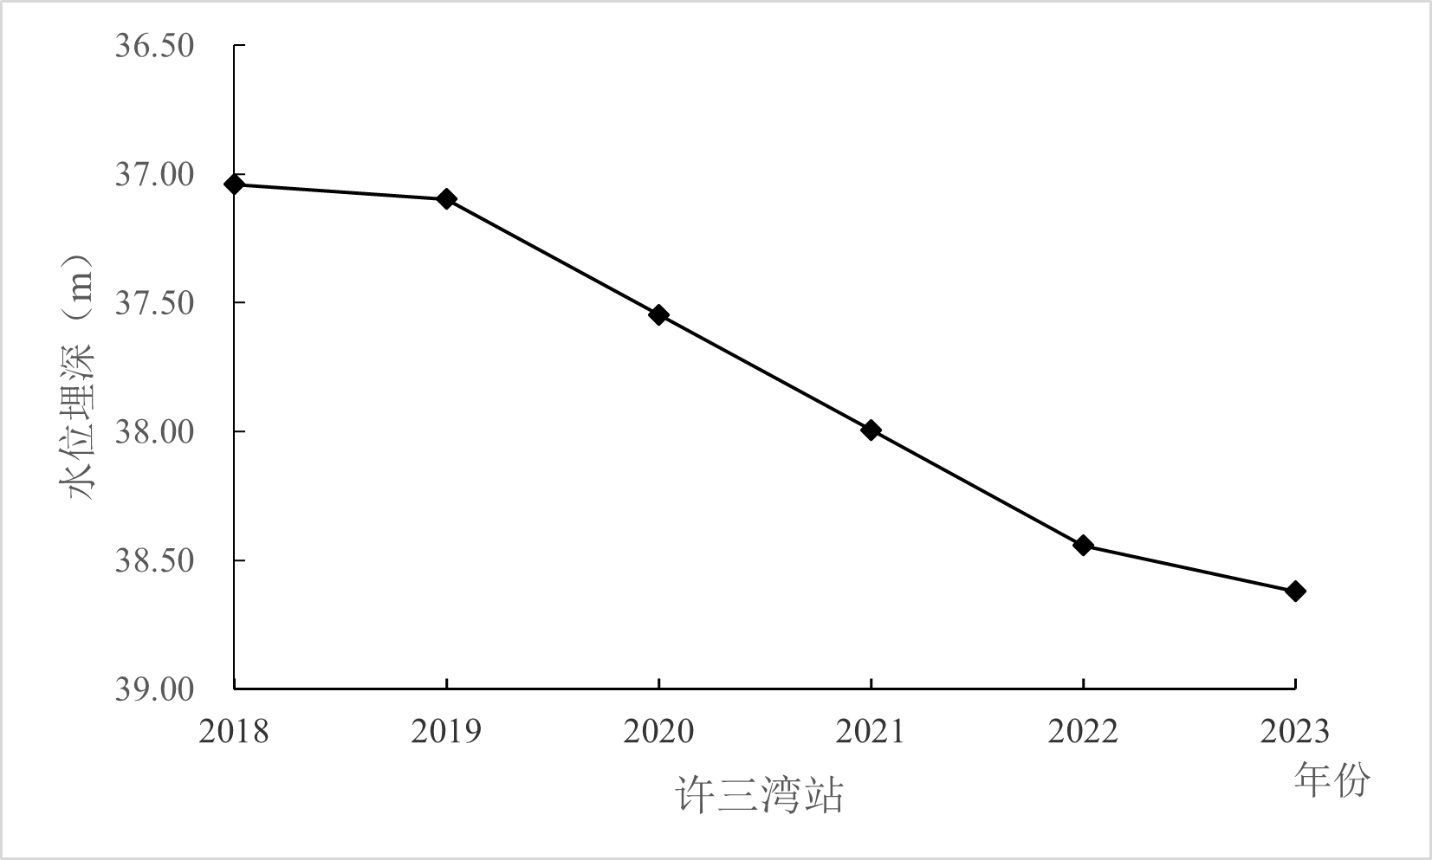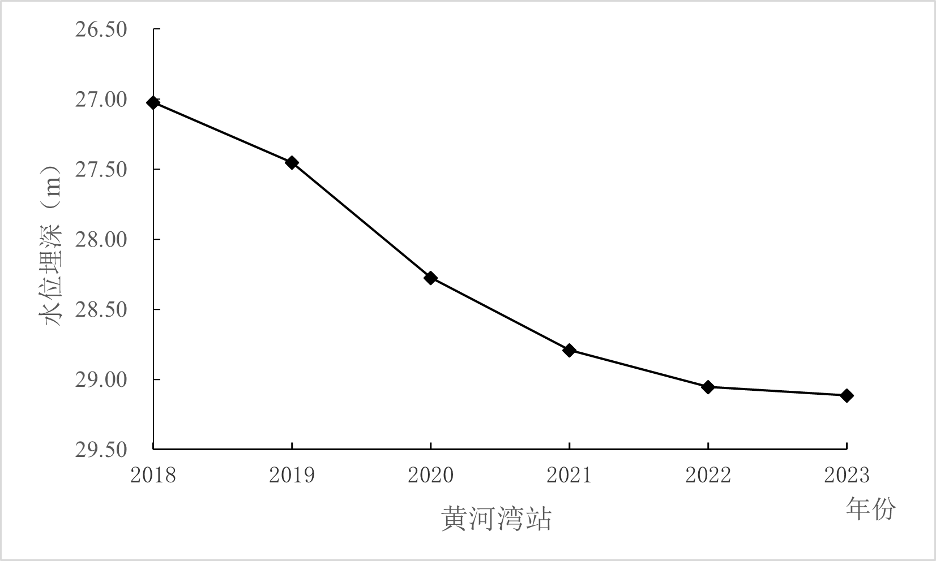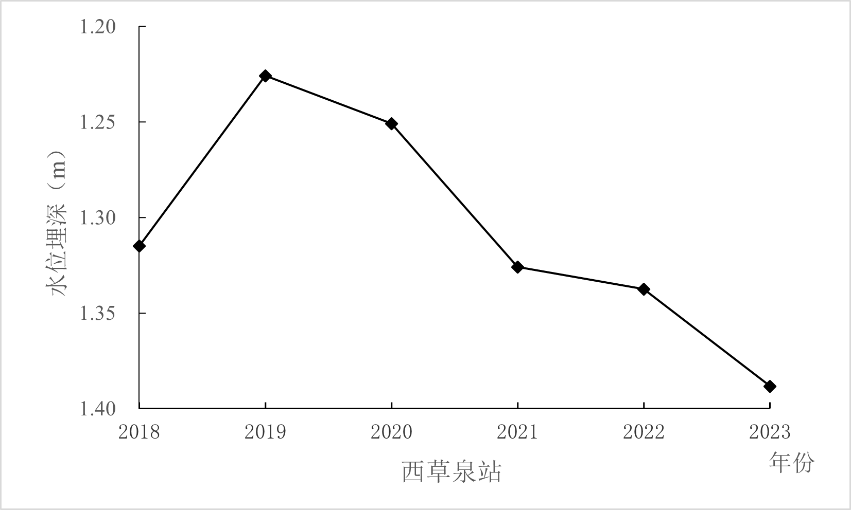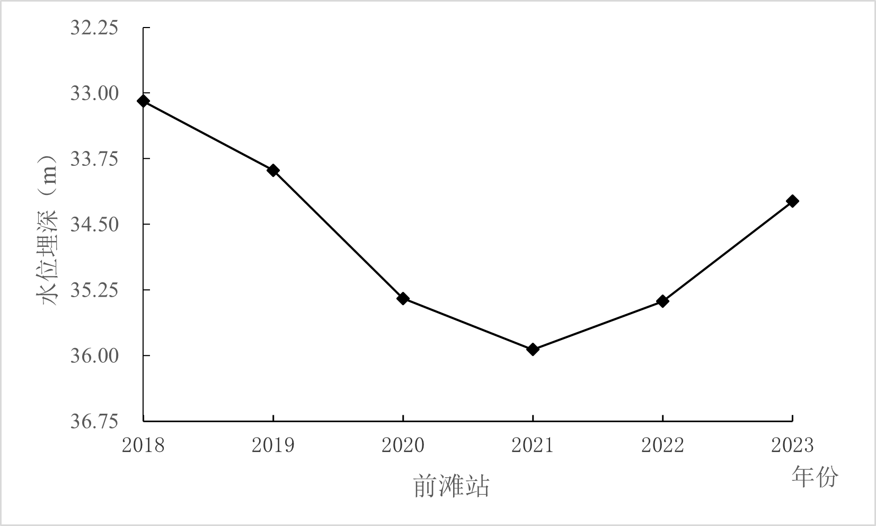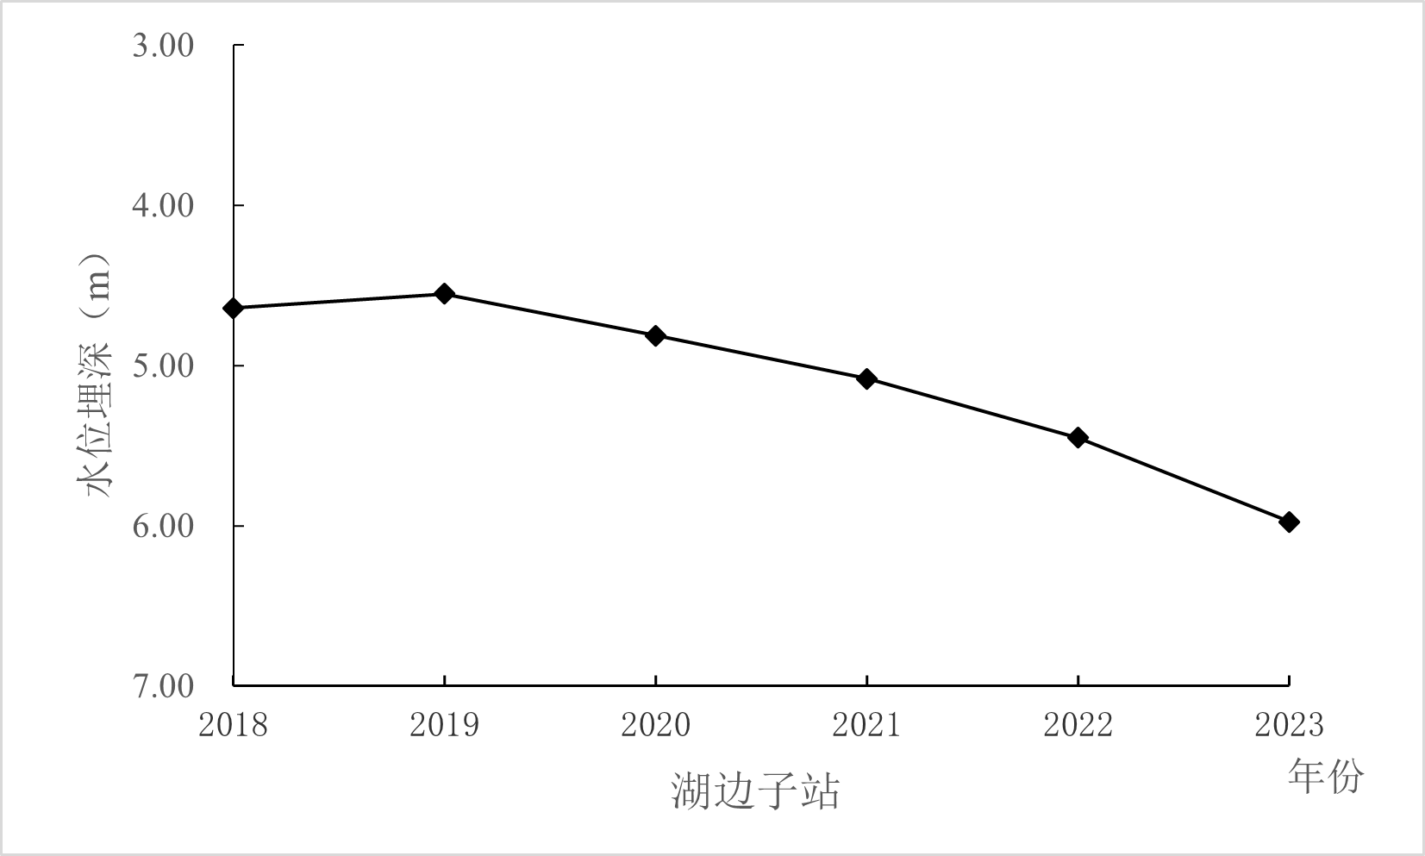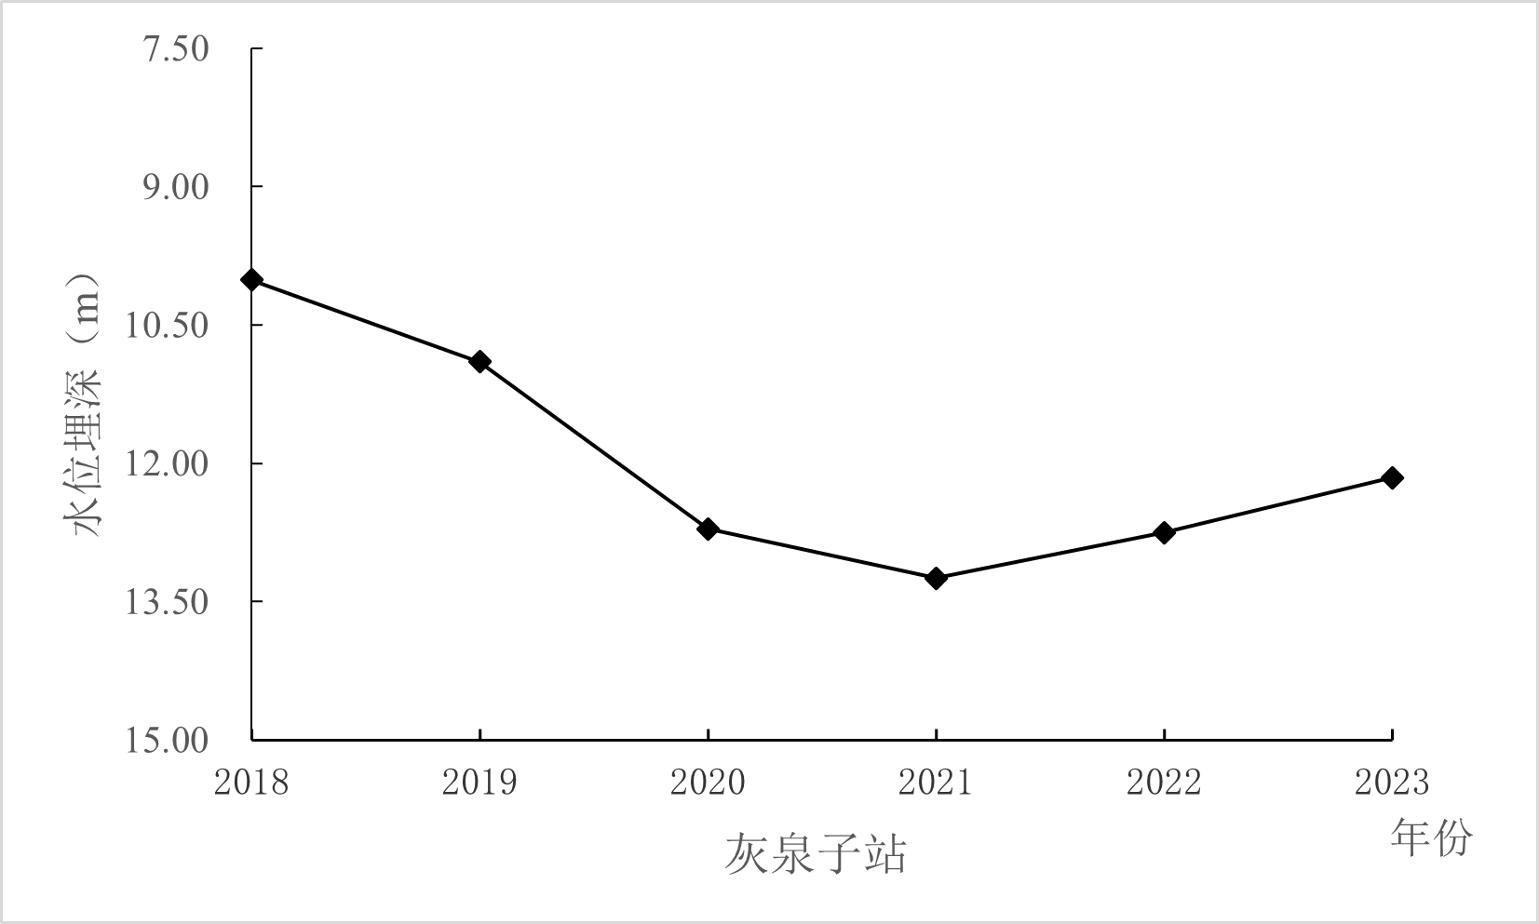

图1-3 肃南县地下水监测站（国家级）地下水位动态变化图

## 1.4地下水超采区

### 1.4.1超采区划定

2016年1月，甘肃省人民政府印发《关于公布地下水超采区、禁采区和限采区范围的通知》（甘政发〔2016〕2号），全省公布了47个超采区，范围涵盖除甘南、临夏、陇南外的其他11个市州。2016年3月，甘肃省人民政府对《甘肃省地下水超采区治理方案》（以下简称《治理方案》）进行了批复（甘政函〔2016〕50号），甘肃省水利厅遂向各市州人民政府、兰州新区管委会印送了《治理方案》（甘水资源函〔2016〕175号）。近年来各市州按照《治理方案》的目标和任务，积极推进地下水超采区治理，地下水超采区治理工作不断加强，地下水超采状况也发生了较大变化。

2021年1月25日召开的全国水利工作会议上，将“地下水监控管理体系基本建立，全国地下水超采状况得到有效遏制”列为“十四五”时期水利改革发展主要目标之一。2021年3月，水利部下发《水利部办公厅关于印发2021年水资源管理工作要点的通知》（办资管〔2021〕57号），要求各省（自治区、直辖市）（不含京津冀地区）按照工作要求，于7月底前启动新一轮地下水超采区划定工作。2021年7月，水利部下发了《水利部办公厅关于开展地下水超采区划定工作的通知》（办资管〔2021〕229号），要求开展新一轮的地下水超采区划定工作。

为深入贯彻落实党中央、国务院关于强化水资源刚性约束、严格地下水管理与保护的要求，逐步削减地下水超采量，实现地下水采补平衡，根据水利部关于开展新一轮地下水超采区划定工作的要求。2021年3月至8月，省水利厅组织省水文水资源中心、省水电设计院等相关单位开展了全省现状地下水开发利用情况调研，收集了地下水资源评价报告、地下水水位变化及地下水开发利用情况等相关资料。2022年5月，甘肃省水利水电勘测设计研究院有限责任公司根据《全国地下水超采区划定技术大纲》要求，在第三次水资源调查评价成果和现状地下水开采量基础上，以2011～2020年地下水水位动态为主要依据，完成了《甘肃省地下水超采区划定报告》。2022年8月省水利厅组织专家及相关部门多次审查。经多次修改完善后上报水利部水利水电规划设计总院等待审查批复。

### 1.4.2划定结果

开展新一轮地下水超采区划定，积极推进地下水超采区治理。依据《甘肃省地下水超采区划定报告（张掖市）》，肃南县共划定地下水超采区2个，超采面积301km2，超采量680万m3。

肃南县划定中型孔隙浅层地下水超采区1个，小型孔隙浅层地下水超采区1个，分述如下：

**（1）中型孔隙浅层地下水超采区**

肃南县中型孔隙浅层地下水超采区位于黑河水系酒泉盆地，主要分布于肃南县明花乡前滩灌区，超采区面积为227.6km2，年平均地下水水位下降速率为0.42m/a，为中型一般超采区，可开采量3000万m3/a，实际开采量3510万m3/a，超采量510万m3/a。

**（2）****小型孔隙浅层地下水超采区**

肃南县小型孔隙浅层地下水超采区位于黑河水系张掖盆地，主要分布于肃南县明花乡许三湾村，超采区面积为73.4km2，年平均地下水水位下降速率为0.43m/a，为小型一般超采区，可开采量1590万m3/a，实际开采量1760万m3/a，超采量170万m3/a。

表1-3 肃南县地下水超采区划定成果统计表

|  |  |  |  |  |  |  |  |  |  |  |  |  |
| --- | --- | --- | --- | --- | --- | --- | --- | --- | --- | --- | --- | --- |
| 县(市) | 地下水  类型 | 超采区名称 | 编码 | 超采区面积(km2) | 年均下降速率  (m/a) | 超采区分级 | 严重程度 | 可开  采量  (万m3) | 实际  开采量(万m3) | 超采量(万m3) | 开采系数 | 主要分布区域 |
| 肃南  裕固族  自治县 | 孔隙水 | 甘肃省张掖市肃南裕固族自治县中型孔隙浅层地下水超采区 | 62073101 | 227.6 | 0.42 | 中型 | 一般 | 3000 | 3510 | 510 | 1.17 | 前滩  灌区 |
| 孔隙水 | 甘肃省张掖市肃南裕固族自治县小型孔隙浅层地下水超采区 | 62074101 | 73.4 | 0.43 | 小型 | 一般 | 1590 | 1760 | 170 | 1.11 | 许三湾 |

## 1.5超采区形成的主要因素

**（1）水资源开发利用条件受限**

肃南县位于内陆河流域的西北干旱区内，降水稀少，蒸发作用强烈，水资源量极为有限。明花乡境内无地表水体，水资源时空分布极不均匀。用水高峰时期为保障作物生长，只能开采地下水用于农业灌溉，加剧了地下水超采。

**（2）发展高效节水减少了地下水补给**

近年来明花乡不断实施高效节水工程，高效节水灌溉方式主要以少量多次微灌为主，非回归性耗水量增大，春冬灌面积的大幅减少，使原本参与到地下水循环的田间入渗补给量等持续减少，而开采量始终保持在一个较高水平，造成超采区水位持续下降。

**（3）农业水土资源空间匹配欠佳**

明花乡现状年实际灌溉面积已经达到27.54万亩，农业种植规模的不断扩大未充分考虑区域水资源承载能力，而开采地下水用于灌溉具备开采条件便利、成本较低等多种优势，用水结构极为不合理，农业水土资源空间匹配欠佳。

**（4）开采井密集区易形成区域地下水降落漏斗**

肃南县地下水开采井主要集中在明花乡，该区域在酒泉东盆地属富水性较好，开采井分布较密集，地下水开发利用程度高，在灌溉期大面积抽取地下水时，由于各抽水井间距较小，群井抽水时受影响半径叠加影响，地下水流场发生变化，导致单井降深增大、涌水量减少，同时为满足灌溉保证率，易在区域内形成降落漏斗。

## 1.6取得成效及存在问题

### 1.6.1取得成效

自2016年以来，肃南县全面贯彻落实《甘肃省人民政府关于公布地下水超采区、禁采区和限采区范围的通知》（甘政发〔2016〕2号）、甘肃省水利厅关于印送《甘肃省地下水超采区治理方案》的函（甘水资源函〔2016〕175号）及张掖市委市政府《关于进一步加强地下水管理的实施意见》（市委发〔2022〕21号）等有关超采区治理政策方案，先后制定了《肃南裕固族自治县人民政府办公室关于印发肃南县地下水超采区治理方案的通知》（肃政办发〔2016〕243号）、《肃南裕固族自治县人民政府办公室关于印发肃南县进一步加强地下水管理的实施方案的通知》（肃政办发〔2022〕120号）等管控机制。

为进一步加强地下水管理和地下水超采治理，张掖市委市政府印发《关于进一步加强地下水管理的实施意见》（市委发〔2022〕21号）（以下简称《实施意见》），肃南县委、县政府加强组织领导，压实工作责任，制定治理方案，积极推进重点任务落实。《实施意见》所涉及9项重点任务除农业地下水价改革进展缓慢外，其余重点任务得到有效落实，尤其是在完善体制机制、严格用水管控、落实取水监控、深化水价改革等地下水管控方面取得了较好成效。

**（一）坚持高位推动，全面压实监管责任**

张掖市委市政府高度重视地下水管控工作，近年来多次召开水资源高效利用及地下水管控研究专题会议，主要领导亲自安排部署、修改审定《实施意见》，提出“**总量控制、定额管理、配水到户、轮次控制**”地下水管理机制，市委市政府高位推动为地下水管控提供了动力和保障。水利、发改等五部门联合制定印发《水资源节约集约利用实施方案》，市政府办公室制定印发《地下水超采区治理年度工作方案》，市水务局成立地下水管理领导小组及工作专班，确保任务落实到位。《实施意见》印发后，肃南县委、县政府全面贯彻落实上级有关部门工作部署，紧密围绕《实施意见》各项任务要求，积极谋划各项治理方案措施。自《实施意见》形成以来，全市严控区内未新批新打机井，重点管控区地下水取水量只减不增，一般管控区未新增地下水许可量。

**（二）严格取用水管理，促进水资源集约节约利用**

肃南县水务局逐年制定“地下水超采区治理工作计划”，以保障供水安全和生态安全为目标，以落实最严格的水资源管理制度为抓手，通过控采限量、高效节水、种植结构调整等措施，有效恢复超采区水位，落实水位和水量双目标控制，维持良好的地下水生态环境，保障经济社会可持续发展。截止2022年，全县压减水量累计达747万m3。

**（三）积极实施农业节水增效，提升水资源利用效率**

为进一步加强地下水管理，实现水资源集约节约利用，按照市委市政府《关于进一步加强地下水管理的实施意见》和《肃南县进一步加强地下水管理的实施方案》要求，明花乡列为地下水严格管控区。自2022年10月起，全乡境内禁止使用地下水灌溉洋葱等高耗水作物，违反规定种植洋葱的耕地一律不予配送灌溉用水。同时积极倡导用水户根据实际合理调整种植结构，选育耐旱农作物品种，优先保证粮食作物种植，高标准农田项目实施区域必须种植粮食作物。

建立以农户自筹为主，奖励补助为辅的激励机制，激励农户自筹资金配套高效节水灌溉设施，奖励补助22.687元/亩，发挥节水、节肥、省工、增产效益，让使用高效节水设施灌溉成为农户农业生产生活中的自觉行为。其中2023年实施粮食作物节水灌溉面积11.55万亩，奖励补助资金262万元。

2017～2021年明花乡开展作物种植结构调整工作，累计调整面积4.21万亩，压减水量84万m3。其中前滩灌区所涉及地下水超采区面积有所减小，超采区面积由236.7km2缩小至227.6km2，超采量由1585万m3压减至510万m3。

**（四）创新技术引领，推进节水科研成果转化**

肃南县水利工作者积极响应国家节水号召，结合肃南县建立健全水资源刚性约束制度打造新时代全国节水型社会建设新标杆工作实际，围绕提高农业灌溉效率和用水管理水平，启动了一系列节水科技成果的研发工作。

在充分调研肃南县农业灌溉缺水现状的基础上，肃南县水务局组织专家团队，经过多方论证，明确了节水科技研发的方向和目标。团队克服技术难度大、资金投入有限、自然条件恶劣等重重困难，夜以继日地工作，不断优化设计方案，成功研发出高效农业节水物联网机井灌溉智能化计量系统、农业节水管理信息系统、农业节水灌溉工程信息采集软件以及农业节水微灌控制软件等四项节水科技成果。其中“地埋滴灌苜蓿需水规律与地埋管带适宜埋设技术研究”成功入选2023年度张掖市重大技术攻关揭榜挂帅制项目立项。

通过企业的参与和市场运作，这些节水科技成果得以在更大范围内推广应用，有效提升了肃南县农业灌溉的信息化、智能化水平。

**（五）强化制度管控，严格用水过程监管**

坚持“四水四定”原则，以促进区域水资源集约节约利用为主要目标，强化水资源刚性约束，严格取水许可和水资源论证，完善规划和建设项目水资源论证制度，推进建立取水许可审批负面清单，对不符合用途管制要求的项目一律从受理端口筛除。持续强化水资源需求管理，利用已建的地下水管理平台，灌区农业用水实行逐级审核作物种植面积和轮次用水计划制度，严格按照年度用水计划配水管水，按灌溉轮次节水控水，用水户在水权指标内按轮次购买使用水量，地下水监管能力得到全面提升。

总之，肃南县地下水超采治理取得了一定的成效，不仅保障了县域水资源安全和可持续利用，也促进了生态环境改善和社会经济的发展。同时，也为其他地区开展地下水超采治理提供了有益的经验和借鉴，共同推动我省地下水资源的保护和治理工作不断向前发展。

### 1.6.2存在问题

纵观肃南县水情趋势及地下水历史遗留超采现状，地下水超采治理是当前面临的一项重要而紧迫的任务，面对诸多问题，亟待解决。

**（一）耕地面积大幅增加**

肃南县明花乡下辖明花灌区、前滩灌区，均为纯井灌区，依据《全国中型灌区名录》，明花灌区列为重点中型灌区，设计灌溉面积5.33万亩，前滩灌区列为一般中型灌区，设计灌溉面积4.7万亩。至2022年明花灌区实际灌溉面积达到8.65万亩，前滩灌区实际灌溉面积甚是达到18.89万亩；累计已超出设计灌溉面积17.51万亩，增长率高达175%。过度开垦、盲目开荒导致耕地面积大幅增加，农业用水总量居高不下，地下水开发利用比重呈上升态势，灌区水资源配置环境和水土资源匹配程度不高。

**（二）地下水超采治理推进缓慢**

根据《张掖市人民政府关于公布地下水超采区和限采区范围的通知》（张政发〔2016〕150号），肃南县地下水超采区共1处，位于明花乡境内，为浅层中型一般超采区，超采区总面积236.7平方公里，超采量1585万m3。然而在新一轮的地下水超采区划定成果中，肃南县又增加了1处小型孔隙浅层地下水超采区，主要分布于肃南县明花乡许三湾村，超采区面积为73.4km2。因此肃南县地下水超采治理形势严峻，部分主管部门主体责任落实不够，对地下水超采治理的重要性认识不足，尚未列入重要工作日程，没有形成逐级落实责任、层层传导压力、逐级考核追责的机制。同时部分区域面临水源条件缺乏和承担国家粮食安全保障任务的两难抉择，对地下水超采治理带来了困难。

**（三）水价改革进程缓慢**

受产业结构、生产方式和经济发展水平影响，肃南县农业用水占地下水用水总量的95.8%，远高于全国农业用水占比（62％），灌溉水利用系数仅为0.60，与国内同类地区先进水平差距明显，农业用水尚需深挖节水潜力。通过对县域灌溉机井提水成本进行调研，肃南县灌溉机井提水成本等于或高于现行地表水供水成本。同时由于地表水用水总量大，调整水价直接影响水费收益，各区均是以调整地表水水价为重点，导致地下水与地表水水价差距愈加明显。水价改革进程整体推进缓慢，对超采治理的调控机制未能充分发挥。

**（四）地下水管理智慧化水平不高**

地下水计量设施及监控平台多建于2016年以来农业水价综合改革时期，运行时间长，设备技术落后，硬件故障频发，设备维修养护成本高，且多数设备配件已经停止生产，难以更新维护。早期建设的部分计量设施仍在使用2G网络传输模块，基本无法满足正常通讯需求。地下水计量设施及监控平台信息化水平低，急需升级改建。

**（五）地下水超采问题宣传教育力度不足**

公众对地下水超采的危害认识不足也是一个不可忽视的问题。由于宣传和教育工作的缺失，公众对地下水的重要性缺乏足够的认识，极少主动参与到地下水保护行动中。政府和社会各界应该加强宣传和教育力度，提高公众对地下水超采问题的认知。同时，鼓励公众参与地下水保护活动，形成全社会共同保护地下水的良好氛围。

**（六）地下水治理缺乏资金支持**

地下水治理是综合性工程，涉及作物种植结构调整、水资源配置、高效节水等方面，分属水务、农业农村、生态环境、自然资源等部门。县级财政投入有限，轮作休耕等措施因无专项资金，实施受限。地下水超采治理是一项长期、持续资金投入的系统工程，需要资金投入的长效机制做保障，同时需要多部门协作。目前，全县地下水超采治理缺乏资金投入，制约了地下水管控工作的持续开展。

# 第二章 指导思想、基本原则和规划目标

## 2.1指导思想

以习近平新时代中国特色社会主义思想为指导，全面贯彻党的二十大和二十届历次全会精神，深入学习贯彻习近平生态文明思想和习近平总书记关于治水的重要论述，认真落实习近平总书记对甘肃重要讲话重要指示批示精神，坚持“节水优先、空间均衡、系统治理、两手发力”治水思路和“以水四定”原则，深入实施国家节水行动和张掖市建设新时代全国节水型社会新标杆的重大举措，以肃南县地下水超采问题为导向，按照省委省政府及市委市政府关于地下水资源保护与超采区治理的统一部署要求，以建立健全水资源刚性约束机制为核心，以实现水资源节约集约利用为目标，系统解决当前地下水资源过度、低效、无序开发问题，全面推动肃南县地下水超采治理专项工作，逐步实现地下水采补平衡，建立健全地下水合理开发与有效保护长效机制，促进全县地下水资源可持续开发利用。

## 2.2治理依据

**（一）政策法规**

（1）《中华人民共和国水法》（2016年修正）；

（2）《中共中央 国务院关于加快水利改革发展的决定》（中发〔2011〕1号）；

（3）《国务院关于实行最严格水资源管理制度的意见》（国发〔2012〕3号）；

（4）《甘肃省节约用水条例》（2020年）；

（5）《甘肃省取水许可和水资源费征收管理办法》（2014年）；

（6）《甘肃省实行最严格水资源管理制度考核办法》（2014年）；

（7）《甘肃省节水行动实施方案》（甘水节约发〔2019〕293号）；

（8）《甘肃省实施〈中华人民共和国水法〉办法》（2020年6月11日，甘肃省第十三届人民代表大会常务委员会第十七次会议修订）；

（9）《地下水管理条例》（中华人民共和国国务院令第748号）；

（10）《地下水管控指标确定技术要求》（试行）；

（11）《地下水保护利用管理办法》（水资管〔2023〕214号）；

（12）《甘肃省人民政府办公厅关于深入推进节水型社会建设的指导意见》（甘政办发〔2024〕1号）；

（13）《中共张掖市委关于建立健全水资源刚性约束制度打造新时代全国节水型社会建设新标杆的决定》；

（14）《张掖市水资源节约集约利用实施意见》；

（15）《张掖市关于进一步加强地下水管理的实施意见》（市委发〔2022〕21号）。

**（二）规范标准**

（1）《地下水超采区评价导则》（GB/T 34968-2017）；

（2）《地下水超采区治理评估与复核技术指南》（DB13/T 5807-2023）；

（3）《地下水监测规范》（SL 183-2005）；

（4）《水环境监测规范》（SL 219-2013）；

（5）《地下水质量标准》（GB/T 14848-2017）；

（6）《地下水资源勘察规范》（SL 454-2010）；

（7）《中华人民共和国行政区划代码》（GB/T 2260-2007）；

（8）《地下水监测工程技术规范》（GB/T 51040-2014）。

**（三）技术资料**

（1）《全国地下水超采区划定技术大纲》（办资管〔2021〕229号）；

（2）《甘肃省水资源综合规划》；

（3）《第三次甘肃省水资源调查评价》；

（4）《甘肃省水安全保障规划》；

（5）《甘肃省人民政府关于公布地下水超采区、禁采区和限采区范围的通知》（甘政发〔2016〕2号）；

（6）《甘肃省地下水超采区治理方案》（甘政函〔2016〕50号）；

（7）《甘肃省水利厅关于开展地下水超采区综合治理成效评估及复核评价工作的通知》（甘水资源发〔2020〕480号）；

（8）《甘肃省节水行动实施方案》（甘肃省水利厅 甘肃省发展和改革委员会，2019.9）；

（9）《甘肃省地下水超采区治理成效评估报告》（2021.6）；

（10）《张掖市水资源预算管理办法（试行）》（张政发〔2024〕7号）；

（11）《张掖市水务局 张掖市发展和改革委员会关于印发“十四五”用水总量和强度双控目标的通知》（张水政资〔2022〕91号）。

## 2.3基本原则

**聚焦问题、分类施策。**根据肃南县水文地质条件、地下水资源开发利用现状和地下水超采区成因，以全县地下水超采区和非超采区治理压减目标为导向，分类施策、因地制宜，采取增效、减排、降损、置换等多种措施，全面减少地下水资源开发利用，逐步实现县域地下水采补平衡。

**节水优先、量水而行。**把节约用水贯穿于各行业全过程中，推动用水方式由粗放低效向节约集约转变，明确地下水用水总量和压减目标，根据县域水资源条件优化调整农业种植和产业布局，严把水资源承载能力刚性约束机制，杜绝过度、低效、无序开发利用地下水资源的方式，坚决遏制不合理的用水需求。

**高效利用、系统治理。**全面促进地下水资源的高效利用，针对农业用水、高耗水行业等重点领域，组织实施节水行动，不断提高用水效率和效益；强化县域、流域地下水综合治理，建立和完善县域地下水资源监督管理体系，统筹地下水资源开发、利用、配置、节约、保护、管理等各环节，系统解决县域地下水超采问题。

**完善机制、强化责任。**完善水价机制，健全地下水利用和保护管理制度，建立地下水超采治理与保护的长效机制。全县各级政府切实履行主体责任，相关部门加强指导监督，加大支持力度，严格考核监督。

## 2.4规划思路和总体布局

肃南县属于资源型缺水城市，水资源供需矛盾突出，地下水作为主要供水水源在全县国民经济和社会发展中发挥着重要作用，同时也因地下水持续开采引起区域水位降幅加剧，超采区面积不断扩大，对新时期地下水超采治理工作带来严竣考验。

一、明确规划目标。地下水超采治理专项规划编制应明确规划目标，合理确定治理措施、治理目标和规划实施周期。

二、开展现状调查与分析。开展地下水用水现状调查和资料收集工作，对县域地下水资源开发利用程度进行评价，针对地下水超采情况进行专项分析研究，为规划编制提供科学合理的依据。

三、制定治理任务措施。通过现状调查和分析，查找问题与不足，制定科学有效、切实可行的治理任务措施，综合考虑规划的技术可行性、经济合理性和社会可接受性等因素，保障规划顺利实施。

四、加强政策支持与保障措施。加强政策支持和保障措施的投入，加大资金支持，加强宣传引导，提高全社会对当前地下水资源面临严竣形势的认识，推动地下水超采治理工作的开展。

将地下水超采治理工作贯穿到全社会各行业、各领域中，以地下水资源的合理开发利用和有效保护为目标，通过规划的实施，转变用水方式，提高全社会节水意识，为全县地下水资源的长期有序开发利用提供保障。

## 2.5规划目标

### 2.5.1规划水平年

本次治理规划现状水平年2022年，近期规划水平年2026年，中期规划水平年2030年，远期展望至2035年。

### 2.5.2规划范围

本规划超采治理以超采区为主，兼顾其他区域，超采区治理范围以开采浅层地下水区域确定，肃南县超采区面积301km2，涉及到明花灌区、前滩灌区，均在明花乡境内；考虑到肃南县地形地貌以中低山区为主，仅明花乡位于平原区，以开采地下水作为供水水源，且超采区外不存在超许可指标取水情况，因此本次规划范围确定为**肃南县明花乡**。

### 2.5.3规划目标

以全面治理地下水超采为主要目标，多措并举，综合施策，不断压减地下水超采量，逐步实现地下水采补平衡和水资源可持续利用，保障供水安全。根据肃南县水资源状况、地下水供用水状况及超采状况，考虑到超采区治理的艰巨性及复杂性，提出“**近期强化治理、中期巩固提升、远期管控达标**”阶段性治理目标如下：

第一阶段（近期，2024年-2026年）：加强超采区内农业用水管控，扎实推进高标准农田建设及高效节水项目实施，提高农业现状用水效率，控制超采区面积，减缓地下水位下降速率，高质量完成中央环保督察整改任务。

第二阶段（中期，2027年-2030年）：持续推进节水工程、水源置换工程建设，超采区面积大幅缩小，地下水超采引发生态危害得到有效控制，地下水资源得到有效保护。

第三阶段（远期，2031年-2035年）：全面实现地下水采补平衡，使超采区地下水位全面稳定或回升，地下水生态环境得到明显改善。

# 第三章 规划综合治理布局

## 3.1地下水可开采量及管控指标

### 3.1.1地下水可开采量及管控指标

（1）用水总量控制指标

依据《张掖市人民政府办公室关于下达张掖市县级行政区2015年2020年2030年水资源管理控制指标的通知》（张政办发〔2014〕101号），肃南县2020年、2030年用水总量控制目标分别为0.89亿m3、0.91亿m3。

同时依据《肃南县水务局 肃南县发展和改革局关于印发肃南县“十四五”用水总量和强度双控目标的通知》，至2025年肃南县用水总量控制目标0.90亿m3。

（2）地下水开采量控制指标

依据《甘肃省第三次水资源调查评价》成果资料，肃南县地下水可开采量1.12亿m3。同时参照《张掖市地下水管控指标确定确认签字表》，肃南县2025年地下水开采控制指标为6250万m3，2030年地下水开采控制指标为5950万m3。

### 3.1.2超采区地下水允许开采量及管控指标

依据《甘肃省地下水超采区划定报告（张掖市）》，肃南县现状水平年2022年超可开采量680万m3，其中中型超采区超可开采量510万m3，小型超采区超可开采量170万m3；按照“近期强化治理、中期巩固提升、远期管控达标”阶段性治理目标，地下水管控指标分述如下：

近期2024-2026年，以现状水平年2022年肃南县地下水超采区实际开采量（6408万m3）为基准，至2026年压减到管控指标5686万m3，压减量722万m3【其中2024年压减水量145万m3，2025年压减水量213万m3，2026年压减水量364万m3】。

表3-1 肃南县地下水超采区分阶段地下水压采量计算表（单位：万m3）

|  |  |  |  |  |  |  |  |  |  |
| --- | --- | --- | --- | --- | --- | --- | --- | --- | --- |
| 区 域 | 可开  采量 | 2022年实际开采量 | 超可  采量 | 2024年 | | 2025年 | | 2026年 | |
| 压减后开采量 | 压采量 | 压减后开采量 | 压采量 | 压减后开采量 | 压采量 |
| 全县 | 11200 | 6408 | 680 | 6263 | 145 | 6050 | 213 | 5686 | 364 |
| 中型超采区 | 3000 | 3510 | 510 | 3401 | 109 | 3242 | 160 | 2969 | 273 |
| 小型超采区 | 1590 | 1760 | 170 | 1724 | 36 | 1671 | 53 | 1580 | 91 |

## 3.2治理的工程措施

肃南县地下水超采区主要分布在明花乡前滩灌区、明花灌区许三湾村，均为中型纯井灌区，其中前滩灌区设计灌溉面积4.7万亩，有效灌溉面积4.14万亩；明花灌区设计灌溉面积5.32万亩，有效灌溉面积5.32万亩；主要种植小麦、玉米、苜蓿、洋葱、林木及饲草等作物。

肃南县近期地下水超采治理农业主要工程措施为高标准农田建设、高效节水灌溉（滴灌）工程实施。其中，高标准农田建设、高效节水灌溉（滴灌）工程实施具体任务见**专栏3-1**，休耕轮耕、种植结构调整未安排具体任务，超采区可根据实际情况安排实施。中、远期依托张掖市黑河西总干扩建延伸输水工程开展置换地下水工程建设。

坚持以压减地下水开采量为目标，纵深推进高标准农田项目建设，充分发挥已实施高标准农田水肥一体化工程节水效益。严禁以地下水置换地表水，严禁新增地下水取水量。

专栏3-1 治理工程措施

|  |
| --- |
| **1.规划2024年**  规划2024年实施高效节水高标准农田建设工程30000亩，安排在明花乡中沙井、南沟、上井、灰泉子、刺窝泉5个行政村实施。建设内容包括土地平整30000亩，埋设低压管道80km，修建田间道路30km，补植补种防风林520株。  超采区压减水量145万m3，全县压减水量145万m3。  **2.规划2025年**  规划2025年实施高效节水高标准农田建设工程30000亩，全部为新建，安排在明花乡南沟、上井、深井子、灰泉子、刺窝泉、前滩6个行政村实施。建设内容包括土地平整30000亩，埋设低压管道42km，修建田间道路26km，补植补种防风林400株。  超采区压减水量213万m3，全县压减水量213万m3。  **3.规划2026年**  规划2026年实施高效节水高标准农田建设工程47299亩，全部为新建，安排在明花乡南沟、上井、深井子、灰泉子、刺窝泉、前滩6个行政村实施。建设内容包括土地平整47299亩，埋设低压管道109km，修建田间道路61km，补植补种防风林920株。  超采区压减水量364万m3，全县压减水量364万m3。  **4.规划2027-2035年**  规划从张掖市黑河西总干扩建延伸输水工程蓄水池开始铺设管道475公里，置换地下水灌溉机井。  超采区压减地下水开采量1500万m3，置换为地表水。 |

## 3.3治理的非工程措施

地下水超采治理是一项系统工程，既要防止增加新的超采，又要补还以往透支欠账。坚持以节水为核心，重点实施高标准农田建设、高效节水灌溉工程等措施，压减地下水超采量，同时严格控制超采区地下水开采，确保治理目标的实现。

### 3.3.1严格落实长效管控机制

**（1）严格用水总量管控**

肃南县要把水资源作为最大刚性约束，建立水资源承载力分区管控体系，严格区域用水总量红线管理。加强对已批复《关于印发肃南县“十四五”用水总量和强度双控目标的通知》（肃水务〔2022〕324号）实施的监管，将用水总量控制指标分解到每个取用水户、落实到每眼机井，初步建立取水口监管长效机制。制定水资源综合规划和地下水保护利用规划，优先保证城乡居民生活用水，优化配置生产经营用水，保障基本生态用水，坚决抑制不合理用水需求，真正做到以水定需、空间均衡，推动生态保护和高质量发展。

**（2）严格水资源论证和节水评价**

进一步发挥水资源在区域发展、相关规划和项目建设布局中的刚性约束作用，强化用水定额管理，落实“以水定城、以水定地、以水定人、以水定产”要求。从严叫停节水评价不通过的规划和建设项目，对未依法完成水资源论证工作的建设项目，建设单位不得擅自开发建设和投产使用。对水资源论证和节水评价审查不过关的项目，坚决不予批准取水，电力部门不得供电。推进水资源论证区域评估，水资源超载区县新改扩建项目用水问题原则上通过用水结构调整、水权转让或退地还水等方式调剂解决。

**（3）严控地下水的灌溉规模**

坚决落实以水而定、量水而行。坚持节水优先，推进国家节水行动和环境空间管控，城市发展、产业布局、农业生产、国土绿化要与水资源、承载能力相适应、相协调。坚持以水定地。调整农业种植结构，扩大低耗水、高效益作物种植比例，选育推广耐旱农作物品种，禁止地下水用于洋葱等高耗水作物灌溉。控制灌溉规模，严禁审批开荒造地新增地下水用水项目。在地下水超采区实施轮作休耕，促进水资源可持续利用。国土绿化要遵循节水原则，宜绿则绿、宜荒则荒、宜灌则灌。严禁规划审批建设无灌溉需求的“挖湖造景”项目。

**（4）加强机井数量管控**

实行地下水规划分区差别化管控，限采区控制机井数量，严禁新增地下水农业取水审批；超采区有序关停农业灌溉井，按照“减二更一”比例削减农业灌溉更新井，有效落实地下水超采治理措施。公共供水管网覆盖范围内供水满足需求的，禁止取用地下水。对农村饮水、应急抗旱需要新增机井的，必须经有管理权限的水行政主管部门批准；国土绿化要充分考虑水资源的承载能力，具备水源置换条件的，必须限期将工业和园林绿化用地下水源全部置换为地表水、再生水、公共供水等其他水源。

### 3.3.2运用经济手段推动压采

按照农业水价综合改革方案，加强地下水水费、水资源费征收工作，发挥水价促节水杠杆作用。

**（1）严格落实水资源有偿使用制度**

按照《甘肃省取水许可和水资源费征收管理办法》（省政府令110号）、《张掖市地下水资源管理办法》（张政发〔2021〕55号）等规定，进一步规范水资源费征收行为，做到应征尽征、应缴尽缴。

**（2）实行项目资金倾斜支持措施**

拓宽地下水超采区治理和保护投资渠道，建立长效、稳定的地下水超采区治理和保护投入机制。结合现有相关专项资金政策，加大超采区综合治理项目建设力度，通过项目建设支持地下水压采工作。征收的地下水水费和水资源费安排使用时重点用于支持地下水压采工作，积极探索“以奖代补”支持政策，建立完善促进地下水压采的良性工作机制。县、区政府将地下水超采区治理和保护投资纳入国民经济社会发展规划，多渠道筹措资金，保障地下水总量控制指标的落实，对地下水超采区的节水改造、地下水监测系统建设、地下水环境修复等给予重点支持。

**（3）加快推进水资源税征收工作，执行地下水水资源费征收标准要高于地表水水资源费征收标准**

根据《地下水管理条例》第二十四条规定，地下水水资源税根据全区地下水资源状况、取水类型和经济发展等情况实行差别税率，合理提高征收标准。尚未开展征收水资源税，对同一类型取用水，地下水的水资源费征收标准应高于地表水的标准，地下水超采区的水资源费征收标准应高于非超采区的标准，地下水严重超采区的水资源费征收标准应当大幅高于非超采区的标准。

### 3.3.3严格落实地下水分区管控

为全面加强地下水管理，有效落实地下水治理和管控措施，保护地下水生态环境。依据《张掖市地下水分区管控工作方案》，在全县将地下水管控区分为严格管控区、重点管控区、一般管控区，实行分区施策、精准管控。

**（1）地下水严格管控区**

位于肃南县明花乡一般中型、小型超采区范围，严格管控区禁止新批新打机井，严格控制旧井更新，确需更新改造旧井的实行“关旧打新”，经县级水行政主管部门审核后审批，确保地下水取水量只减不增。在地下水水位年下降1米以上且持续下降达3年以上的区域，暂停旧井更新，退减地下水灌溉面积，逐年关闭机井，遏制地下水位下降趋势。

**（2）地下水重点管控区**

位于肃南县明花乡境内除超采区外的其他区域，重点管控区内严禁新增地下水取水量，确需新建地下水取水井的要在现有地下水开采总量控制指标和现有机井内调剂解决，旧井更新实行“关旧打新”，经县级水行政主管部门审核后审批，确保地下水取水量只减不增。

**（3）地下水一般管控区**

范围包括严格控制区和重点管控区之外的其他区域，新打机井和旧井更新改造要合理布局，严格按照技术规范要求合理安排井间距和井数，进行水资源论证和取水审批，控制地下水取水量和开采强度，保持地下水位变幅稳定。

### 3.3.4完善地下水监控体系和监管机制

大力推进地下水取用水户计量设施安装，至2030年对超采区内规模以上灌溉机电井全部安装计量设施。实施国家地下水监测工程，建立地下水监测系统，实现对地下水水位、水质、开发利用情况、超采状况等的动态监控，建立起覆盖超采区的地下水监控管理平台。

制定超采区地下水水位水量指标控制方案，对地下水资源及其采补平衡情况进行动态评估，对地下水开采与压采实行动态计划管理，规范地下水开采监督管理工作，形成有效的监督管理机制，向社会各界通报地下水压采进展情况。

### 3.3.5完善绩效考核制度

将地下水超采治理实施效果纳入最严格水资源管理制度考核内容进行年度和期末考核，逐步加大在地下水超采区治理投入、实施进展及效果方面的考核权重。考核结果作为对各级人民政府综合考核评价的重要依据，并向社会公开。

# 第四章 治理工程估算投资

## 4.1投资匡算编制依据

地下水超采治理专项规划项目的主要建设内容为高标准农田建设工程。投资匡算中已经批复的项目采用批复投资，其他新建项目投资参考张掖市各县（区）2021年至2023年已批复的各类项目的工程概算及或规划估算投资价格。

## 4.2投资匡算主要内容

肃南县近期地下水超采治理主要工程措施匡算投资2.62亿元，全部为高标准农田建设工程。

## 4.3项目分年度实施计划

本项目实施年度为2024-2026年，具体分年度建设计划见肃南县地下水超采治理措施一览表（附表1）。

## 4.4资金筹措

肃南县地下水超采治理专项规划项目匡算投资2.62亿元。规划所需资金通过申请中央水利专项资金、发展资金、省级水利专项资金、补助资金、乡村振兴衔接资金、专项债券、金融工具、社会融资等多渠道筹措。

# 第五章 规划实施保障措施

## 5.1组织保障

成立肃南县地下水超采治理工作领导小组，统筹推进明花乡地下水超采区治理工作。地下水超采治理涉及多部门工作，肃南县政府主要领导总体负责，统筹协调各方利益，完成压采目标。

**（一）体制保障**

（1）建立以行政区管理为基础，灌区管理协同配合的管理体制。根据《中华人民共和国水法》，县级以上地方人民政府水行政主管部门按照分级管理权限，负责本行政区域内地下水资源的统一管理和监督工作。地下水取水工程具有分散、面广、点多的特点，管理难度很大，必须充分发挥地下水开采区行政主管部门的管理优势。按照职责分工，制定具体措施，强化责任落实，加大督导检查，发现问题及时协调解决。

（2）建立邻区地下水“双控”管理机制。《中华人民共和国水法》第二十条规定：开发、利用水资源，应当坚持兴利与除害相结合，兼顾上下游、左右岸和有关地区之间的利益，充分发挥水资源的综合效益。开采地下水对相邻行政区域产生较大影响的，应由其上级主管部门或流域管理机构协调管理，避免恶性无序开采地下水。

（3）将地下水超采治理作为推进生态文明建设的重要内容，纳入河湖长制、最严格水资源管理制度考核范围，实行“党政同责”，落实县人民政府主体责任、相关部门监管责任，突出实施效果。分类有序解决地下水过度开发遗留问题，依法依规实施退地还水，推动地下水生态系统根本好转。

**（二）组织保障**

实行地下水“双控”管理，是应对日益严峻的地下水资源形势、促进地下水资源可持续发展的有效举措。地下水“双控”管理的顺利实施，需要各级领导高度重视，地方人民政府对本行政区域地下水取水总量控制和地下水位控制工作负总责。县级以上地方人民政府应建立地下水用水计量、统计和监测体系，对地下水开发利用总量控制和地下水位控制指标落实情况进行考核，考核结果应作为各级政府领导干部综合考核评价的主要依据。各级人民政府要强化地表水、地下水统一管理，完善地下水管理体制。各相关部门要各司其职，密切配合，共同做好地下水“双控”管理工作。

**（三）人才保障**

各级政府地下水管理人员是实施地下水“双控”管理工作的主要实施者，“双控”管理工作的实施必须由专职的管理人员来完成。为了“双控”管理工作的实效，管理部门应当协调配备专职人员开展日常工作，为工作的开展提供基本人员保障，并对管理人员进行业务培训。

## 5.2宣传教育保障体系

建立完善公众参与和社会监督机制，充分发挥新闻媒体和网络平台作用，开展多层次、多形式的地下水资源知识宣传，公开水资源信息，解读水资源政策，普及水资源知识，向全社会广泛宣传节约用水、保护地下水资源的必要性，宣传依法用水、依法管水的责任和义务，宣传超量开采地下水导致的严重后果，提升公众地下水保护意识，增强全社会节水意识，提高公众水安全风险认知程度。强化舆论监督，设立在线或网络应用监督平台，发动群众共同防控水资源、水生态、水环境损害事件。

## 5.3法规政策保障

### 5.3.1政策保障

2011年中央1号文件、2012年国务院3号文件已提出实施最严格的水资源管理制度，“实行地下水取用水总量控制和水位控制”、“逐步削减超采量，实现地下水采补平衡”，为地下水“双控”管理奠定了坚实的政策基础。地下水“双控”管理工作内容新、覆盖范围广、管理层次多、基础工作相对薄弱，要全面有效实行地下水“双控”管理，必须有相应的法规体系规范相关工作。进一步对地下水“双控”的内容、程序和管理考核设置相应管理办法，使此项工作有法可循、有章可依。

### 5.3.2制度保障

地下水管理制度是实行地下水“双控”管理的依据，完善的制度是地下水“双控”管理的基础保障。建立地下水超采区执法联动协调机制，组织开展地下水超采区集中整治等专项执法行动，严厉打击地下水违法行为。

（1）水量控制制度

结合肃南县地下水总量控制管理工作实际需要，编制有关地下水开采总量控制方面的管理制度和办法，明确制定取水总量、评价指标、分配方案、监测方式等相关制度，保障促进取水总量控制方案的实施。需要建立制度包括：地下水资源评价复核制度、计划用水制度、总量分配制度、水量监测制度、取水工程监督管理制度、信息报送制度、监督考核制度等。

（2）水位控制制度

地下水水位控制管理需要制定科学合理、适用性强、突出效果的水位管理制度。需要制定水位控制制度、水位管理考核制度等。

（3）评价考核制度

要使地下水总量和水位控制取得实效并达到预期目标，必须将地下水“双控”纳入最严格水资源评价考核体系。科学合理的评价考核制度不仅体现下级政府“双控”工作任务的完成情况，更应该突出对地下水资源的保护和合理开发。

## 5.4资金保障

加大现有渠道投资力度，优先安排与地下水超采治理有关的项目投资。制定积极的财政政策，安排一定的县级财政资金，用于地下水超采区压采工程建设资金补助。在农村地区，实行“以奖代补”等激励性财政政策，对完成压采计划的给予一定的奖励，以弥补地下水压采给农民带来的经济损失。

### 5.4.1经费保障

各级人民政府应加大对地下水资源节约、保护和管理工作的支持力度，建立长效、稳定的地下水资源管理投入机制，保障地下水“双控”管理工作所需经费，对地下水“双控”管理能力建设等给予重点支持。

### 5.4.2资金保障

各级地方政府应将当年地下水水资源费征收总额中固定比例用于地下水管理工作，同时给予工作经费补助及工作奖励，以促进地下水“双控”管理工作积极性，保障“双控”管理的积极推进。

地下水“双控”管理是地下水管理的核心工作之一，要实现地下水“双控”有效管理，需要建立、完善相应的管理制度和技术文件，理顺地下水管理体制，同时需要建立政策、行政、经济、技术、宣传等方面的保障体系。

地下水超采治理工程建设资金采用多渠道筹措，可利用现有投资渠道、争取中央专项资金支持、地方财政预算安排专项资金等方面解决。各级人民政府应当将地下水超采治理纳入本级国民经济和社会发展计划，落实治理资金。

## 5.5技术保障体系

地下水“双控”管理对地质条件、地下水开采量及水位监测的数据信息要求较高，专业性、技术性强。应建立和完善地下水监测体系、基础数据统计体系等，从技术上保障“双控”工作的正常开展。

附表1 肃南县地下水超采治理措施一览表

| 县区 | 措施 | 行业 | 措施类别 | 项目类型 | 受益灌区（区域） | 项目建设性质 | 项目  名称 | 项目投资情况（万元） | 工程任务与规模 | | 实施  年度 |
| --- | --- | --- | --- | --- | --- | --- | --- | --- | --- | --- | --- |
| 工程任务 | 主要建设内容 |
| 肃南县 | 工程措施 | 农业 | 高标准农田 | 高标准农田 | 明花灌区、前滩灌区 | 拟建 | 肃南县高标准农田建设规划（2021-2030年） | 共投资7369万元，其中国债7000万元，省级配套369万元。 | 2024年规划总面积30000亩（其中提升改造完成土地平整10000亩），全部为高效节水高标准农田。 | 安排在明花乡中沙井、南沟、上井、灰泉子、刺窝泉5个行政村实施。建设内容包括土地平整30000亩，埋设低压管道80km，修建田间道路30km，补植补种防风林520株。 | 2024 |
| 高标准农田 | 明花灌区、前滩灌区 | 拟建 | 7200 | 2025年规划总面积30000亩，全部为新建，全部为高效节水高标准农田。 | 安排在明花乡南沟、上井、深井子、灰泉子、刺窝泉、前滩6个行政村实施。建设内容包括土地平整30000亩，埋设低压管道42km，修建田间道路26km，补植补种防风林400株。 | 2025 |
| 高标准农田 | 明花灌区、前滩灌区 | 拟建 | 11618 | 2026年规划总面积47299亩，全部为新建，全部为高效节水高标准农田。 | 安排在明花乡南沟、深井子、灰泉子、刺窝泉、前滩和上井等6个行政村实施。建设内容包括土地平整47299亩，埋设低压管道109km，修建田间道路61km，补植补种防风林920株。 | 2026 |
| 水源置换 | 水源置换 | 明花灌区、前滩灌区 | 拟建 | 肃南县明花灌区地下水超采区治理水源置换工程 | 9501 | 依托张掖市黑河西总干扩建延伸输水工程开展置换地下水工程建设 | 从张掖市黑河西总干扩建延伸输水工程蓄水池开始铺设管道475公里，置换地下水灌溉机井。 | 2027-2035 |

